

DESCRIPCION DE ARQUITECTURA DEL SISTEMA DE GESTION DE OFERTAS DE BIENES Y SERVICIOS

BRIAN CAMILO SUAREZ BOTIA
EDUARDO JOSE FRANCO RIVERA
JHON EDWARD CELEMIN FLOREZ
WILMAN ALBERTO ORTIZ NAVARRO

V 1.0

JUAN JESUS ARENAS IPAGUIRRE

PONTIFICIA UNIVERSIDAD JAVERIANA
FACULTAD DE INGENIERIA
ESPECIALIZACIÓN ARQUITECTURA EMPRESARIAL DE SOFTWARE
BOGOTÁ D.C
MAYO 11, 2020
HISTORIAL DE CAMBIOS

Versión | Modificado Por | Fecha | Comentarios
0.1 | Brian Suárez , Eduardo Franco, Jhon Celemin, Wilman Ortiz | 22/4/2020 | Inicio creación de documento
0.2 | Jhon Celemin, Wilman Ortiz | 25/4/2020 | Creación viewpoint escenarios, procesos, física
0.3 | Brian Suárez, Eduardo Franco | 25/4/2020 | Creación viewpoint lógica, despliegue
0.4 | Jhon Celemin, Wilman Ortiz | 25/4/2020 | Creación vista escenarios, procesos, física
0.5 | Brian Suárez, Eduardo Franco | 25/4/2020 | Creación vista lógica, despliegue
0.6 | Eduardo Franco, Wilman Ortiz | 26/4/2020 | Definición patrones
0.7 | Brian Suárez, Jhon Celemin | 26/4/2020 | Definición atributos de calidad
1 | Brian Suárez, Eduardo Franco, Jhon Celemin, Wilman Ortiz | 2/5/2020 | Terminación documento
Tabla 1 Historial de Cambios Fuente los Autores

Contenido

LISTA DE FIGURAS 4
LISTA DE TABLAS 5
1. Introducción 7
2. Viewpoints 8
2.1 Viewpoint Lógica 8
2.1.1 Modelos 8
2.1.1.1 Modelo de Clases 9
2.1.1.2 Modelo de Secuencia 9
2.2 Viewpoint Procesos 9
2.2.1 Modelos 10
2.2.1.1 Modelo de Actividades 10
2.3 Viewpoint Física 10
2.3.1 Modelos 10
2.3.1.1 Modelo Físico 11
2.4 Viewpoint Despliegue 11
2.4.1 Modelos 11
2.4.1.1 Modelo de Despliegue 11
2.5 Viewpoint Escenarios 12
2.5.1 Modelos 12
2.5.1.1 Modelo de Casos de Uso 12
3. Vistas 13
3.1 Vista Lógica 13
3.1.1 Modelo 13
3.1.1.1 Modelo de Clases 13
3.2 Vista Procesos 14
3.2.1 Modelo 14
3.2.1.1 Modelo de Actividades 14
3.3 Vista Física 17
3.3.1 Modelo 17
3.3.1.1 Modelo Físico 17
3.4 Vista Despliegue 18
3.4.1 Modelo 18
3.3.1.1 Modelo Despliegue 18
3.5 Vista Escenarios 19
3.5.1 Modelo 19
3.5.1.1 Modelo de Casos de Uso 19
4. Atributos de Calidad 21
4.1 View Funcional 21
Biografía 22

LISTA DE FIGURAS

Figura 1 Diagrama de Clases Fuente los Autores 13
Figura 2 Diagrama de Actividades de Cotización de Clientes Fuente los Autores 14
Figura 3 Diagrama de Actividades de Cotización de Proveedores Fuente los Autores 15
Figura 4 Diagrama de Despliegue Fuente los Autores 16
Figura 5 Diagrama de Componentes Fuente los Autores 18
Figura 6 Diagrama de Casos de Uso Fuente los Autores 19

LISTA DE TABLAS

Tabla 1 Historial de Cambios Fuente los Autores 2
Tabla 2. Descripción Viewpoint Fuente los Autores 6
Tabla 3 Descripción de los Elementos del Modelo de Clases Fuente los Autores 8
Tabla 4 Descripción de los Elementos del Modelo de Actividades Fuente los Autores 9
Tabla 5 Descripción Elementos Modelo Físico Fuente los Autores 9
Tabla 6 Descripción Elementos Modelo de Despliegue Fuente los Autores 10
Tabla 7. Descripción Elementos Modelo de Casos de Uso Fuente los Autores 11
Tabla 8 Descripción de los Elementos del Proceso de Cotización de Clientes Fuente los Autores 14
Tabla 9 Descripción de los Elementos del Proceso de Cotización de Clientes Fuente los Autores 14
Tabla 10 Descripción de Cada Actividad en el Diagrama de Casos de Uso Fuente los Autores 20

1. Introducción

El presente documento está enfocado en el desarrollo de la descripción de arquitectura de una empresa que se dedica a la oferta de bienes y servicios, para realizar esta descripción se utiliza el modelo 4+1, se definirán y describirán las vistas que este propone, se definirán los viewpoint, los modelos necesarios para representarlos y se diseñarán las vistas adecuadas para mostrar estos modelos.

Finalmente, se establecerán los atributos de calidad en los que se basa el desarrollo de la aplicación de bienes y servicios.

2. Patrones

2.1 Patrón Nuclear

2.2 Patrones Complementarios

3. Atributos de Calidad

El objetivo de esta sección es presentar una evaluación de los atributos de calidad para un diseño apropiado en el desarrollo de la arquitectura de la aplicación.

3.1 Seguridad

3.1.1 Calidad Deseada

La aplicación depende de dos roles que desempeñan los usuarios que van a interactuar con el sistema.

La aplicación ofrece un alto nivel de seguridad en cuanto al acceso a información importante para la empresa y la ejecución correcta del proceso de requisiciones.

La aplicaciónSiroc debe estar en capacidad de controlar, monitorear, y auditar, de forma confiable, las acciones relacionadas con el proceso de requisicionesy órdenes de compra, el personal autorizado para realizar acciones determinadas dentro de la funcionalidad del sistema, y la administración de los datos almacenados orientada hacia la integridad y conservación de la información.

La funcionalidad ofrecida por parte de SIROCdepende del rol que desempeña el usuario dentro de la organización. Para controlar que la debida funcionalidad esté asociada al rol particular, se requiere de mecanismos de seguridadque permitan la debida autenticación de usuarios, y la administración controlada de los privilegios que deben ser concedidos. En este sentido, el sistemadebe estar en capacidad de controlar, monitorear, y auditar, quién puede desempeñar determinadas acciones dentro del sistema, y qué recursos se encuentran disponibles para llevarlas a cabo. De igual forma, la manipulación de la informaciónalmacenada por parte de los usuarios debe estar orientada hacia la integridad y conservaciónde la misma, mediante mecanismos de seguridadque permitan el acceso a dicha informaciónúnicamente por parte de usuariosautorizados.

3.1.2 Aplicabilidad

3.1.3 Concerns

3.1.4 Actividades

3.1.5 Tácticas

3.2 Interoperabilidad

3.2.1 Calidad Deseada

3.2.2 Aplicabilidad

3.2.3 Concerns

3.2.4 Actividades

3.2.5 Tácticas

3.3 Seguridad

3.3.1 Calidad Deseada

3.3.2 Aplicabilidad

3.3.3 Concerns

3.3.4 Actividades

3.3.5 Tácticas

3.4 Seguridad

3.4.1 Calidad Deseada

3.4.2 Aplicabilidad

3.4.3 Concerns

3.4.4 Actividades

3.4.5 Tácticas

3.5 Seguridad

3.5.1 Calidad Deseada

3.5.2 Aplicabilidad

3.5.3 Concerns

3.5.4 Actividades

3.5.5 Tácticas

4. Viewpoints

Para el diseño de los viewpoints se tomó como referencia el modelo 4+1, de esta forma se presentará los cinco viewpoints para representar el sistema para realizar ofertas de bienes y servicios.

En la Tabla 2 se muestran los viewpoints que representaran el sistema para realizar ofertas de bienes y servicios.

Id | Viewpoint | Descripción
EMPK_VIP_001 | Lógica | Describe lo que el sistema debe hacer, las funciones y servicios que ofrece.
EMPK_VIP_002 | Procesos | Describe los procesos que existen en el sistema y la forma en la que estos se comunican.
EMPK_VIP_003 | Física | Describe los componentes físicos del sistema, así como las conexiones físicas entre esos componentes que conforman la solución
EMPK_VIP_004 | Despliegue | Describe los ambientes en los cuales el sistema será desplegado y las dependencias del sistema en ellos
EMPK_VIP_005 | Escenarios | Une y relaciona las otras 4 vistas, se tendrá la trazabilidad de componentes, clases, equipos, paquetes, etc.
Tabla 2. Descripción Viewpoint Fuente los Autores

4.1 Viewpoint Lógica

Con este viewpoint se busca la identificación de los elementos funcionales del sistema, así como sus principales responsabilidades, interfaces e interacciones. A partir de estos elementos se generan diagramas que permiten identificar los servicios que prestan las entidades de negocio.

4.1.1 Modelos

En este Viewpoint se definió el modelo de clases y el modelo de secuencia

4.1.1.1 Modelo de Clases

Para describir la estructura del sistema de ofertas de bienes y servicios, se representa los aspectos estáticos del sistema mediante las clases, atributos, métodos y las relaciones entre los objetos.

En la Tabla 3 se indican los elementos UML usados en el diseño del caso de uso del sistema de ofertas de bienes y servicios, se utilizó StarUML el cual permite la creación de modelos en UML 2.0.

Elemento | Descripción
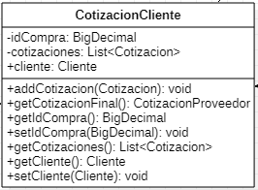 | Clase: Describe un conjunto de objetos que comparte una estructura y un comportamiento común
- | Privado: Indica que el atributo o método solo será accesible desde dentro de la clase
+ | Publico: Indica que el atributo o método es accesible desde todos lados.
 | Generalización: Indica que una subclase hereda los métodos y atributos de una superclase.
 | Agregación: El objeto base utiliza al incluido para su funcionamiento.
 | Composición: El objeto base se construye a partir del objeto incluido.
 | Asociación: Permite asociar objetos que colaboran entre sí, no es una relación fuerte.
Tabla 3 Descripción de los Elementos del Modelo de Clases Fuente los Autores

4.1.1.2 Modelo de Secuencia

4.2 Viewpoint Procesos

Con este viewpoint se busca entender como es utilizado el sistema y cómo reacciona a determinados eventos. Se visualiza el comportamiento del sistema.

4.2.1 Modelos

En este Viewpoint se definió el modelo de actividades

4.2.1.1 Modelo de Actividades

Con este modelo se identifican las diferentes actividades de cada uno de los requerimientos funcionales, con el fin de desarrollar un conjunto de componentes funcionales con servicios adecuados para el sistema de ofertas de bienes y servicios.

En la Tabla 4 se indican los elementos UML usados en el diseño de las actividades del sistema, se utilizó StarUML el cual permite la creación de modelos en UML 2.0.

Elemento | Descripción
 | Nodo Inicio: Indica el paso inicial del proceso
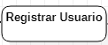 | Actividad: Indica la actividad en la que los usuarios o el software realiza una tarea especifica
 | Decisión: evalúa una condición dentro del proceso
 | sincronización: Sirve de unión cuando hay múltiples entradas o salidas en una actividad
 | Nodo Fin: Indica el paso final del proceso
Tabla 4 Descripción de los Elementos del Modelo de Actividades Fuente los Autores

4.3 Viewpoint Física

Este viewpoint presenta una visión general de como estará desplegado el sistema de información. Se evidencia como están los componentes lógicos en los distintos nodos físicos.

4.3.1 Modelos

En este Viewpoint se definió el modelo Físico

4.3.1.1 Modelo Físico

Con este modelo se visualiza las relaciones físicas de los distintos nodos del sistema y como están distribuidos los componentes dentro de los nodos.

En la Tabla 5 se indican los elementos UML usados en el diseño físico del sistema, se utilizó StarUML el cual permite la creación de modelos en UML 2.0.

Elemento | Descripción
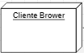 | Nodo: Utilizado para representar un elemento físico que interactúa con el sistema o forma parte de él.
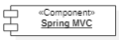 | Instancia de Componente: Indica un elemento de software
 | Asociación: Permite asociar nodos, indica un mensaje u otro tipo de comunicación entre nodos.
Tabla 5 Descripción Elementos Modelo Físico Fuente los Autores

4.4 Viewpoint Despliegue

Este viewpoint presenta el ambiente dentro del cual el sistema será instalado, tiene en cuentas aspectos físicos como topología, infraestructura e instalaciones necesarias para la puesta en marcha e implementación de la aplicación.

4.4.1 Modelos

En este Viewpoint se definió el modelo de Despliegue

4.4.1.1 Modelo de Despliegue

En este modelo se propone la infraestructura necesaria para soportar la operación del sistema de oferta de bienes y servicios, especificando los componentes del sistema, las interfaces y los requerimientos tecnológicos. Además, se observa el despliegue de los ambientes de ejecución en relación con los componentes de software y tecnología requeridos para la operación del sistema.

En la Tabla 6 se indican los elementos UML usados en el diseño de despliegue del sistema, se utilizó StarUML el cual permite la creación de modelos en UML 2.0.

Elemento | Descripción
 | Nodo: Utilizado para representar un elemento físico que interactúa con el sistema o forma parte de él.
 | Instancia de Componente: Indica un elemento de software
 | Asociación: Permite asociar nodos, indica un mensaje u otro tipo de comunicación entre nodos.
 | Interfaz: Contiene una colección de operaciones y se utiliza para especificar lo servicios de una clase. Se utiliza para la comunicación con otro componente.
Tabla 6 Descripción Elementos Modelo de Despliegue Fuente los Autores

4.5 Viewpoint Escenarios

Con este viewpoint se busca identificar los elementos funcionales del sistema, así como sus principales responsabilidades e interacciones. Se tiene en cuenta propiedades de calidad como disponibilidad del sistema, capacidad de respuesta, escalabilidad del sistema.

4.5.1 Modelos

En este Viewpoint se definió el modelo de Casos de Uso

4.5.1.1 Modelo de Casos de Uso

Para la representación de todos los requerimientos funcionales del sistema de oferta de bienes y servicios, se especifica la comunicación y el comportamiento del sistema mediante la relación de actores y actividades del sistema.

En la Tabla 7 se indican los elementos UML usados en el diseño de casos de uso del sistema, se utilizó StarUML el cual permite la creación de modelos en UML 2.0.

Elemento | Descripción
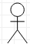 | Actor: Rol que un usuario tiene respecto al sistema, puede ser tanto una persona como un sistema.
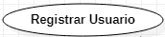 | Caso de Uso: Es el comportamiento y/o acciones realizadas por el sistema, que el actor puede realizar en colaboración con uno más actores.
 | Asociación: Asocia al actor y al caso del uso
 | Inclusión: Indica que un caso de uso necesita de otro para cumplir con la tarea.
 | Extensión: Indica las diferentes opciones o alternativas que tiene el caso de uso
Tabla 7. Descripción Elementos Modelo de Casos de Uso Fuente los Autores

5. Vistas

A continuación, se presentan las vistas necesarias para entender cómo se realizará el desarrollo de la aplicación. Cada una de las vistas aquí diseñadas sigue las convenciones del punto de vista que lo gobierna.

5.1 Vista Lógica

Representa la vista lógica por medio de un diagrama que se construyó teniendo en cuenta las directrices del viewpoint Lógica.

5.1.1 Modelo

Se diseño el siguiente modelo:

- Modelo de Clases

5.1.1.1 Modelo de Clases

Para la representación lógica del sistema de oferta de bienes y servicios, se especifican los objetos, atributos y métodos con sus relaciones.

La Figura 1 muestra el diagrama de clases del sistema de oferta de bienes y servicios, se identificaron todas las clases del sistema, cada una de ellas tiene sus atributos y métodos.
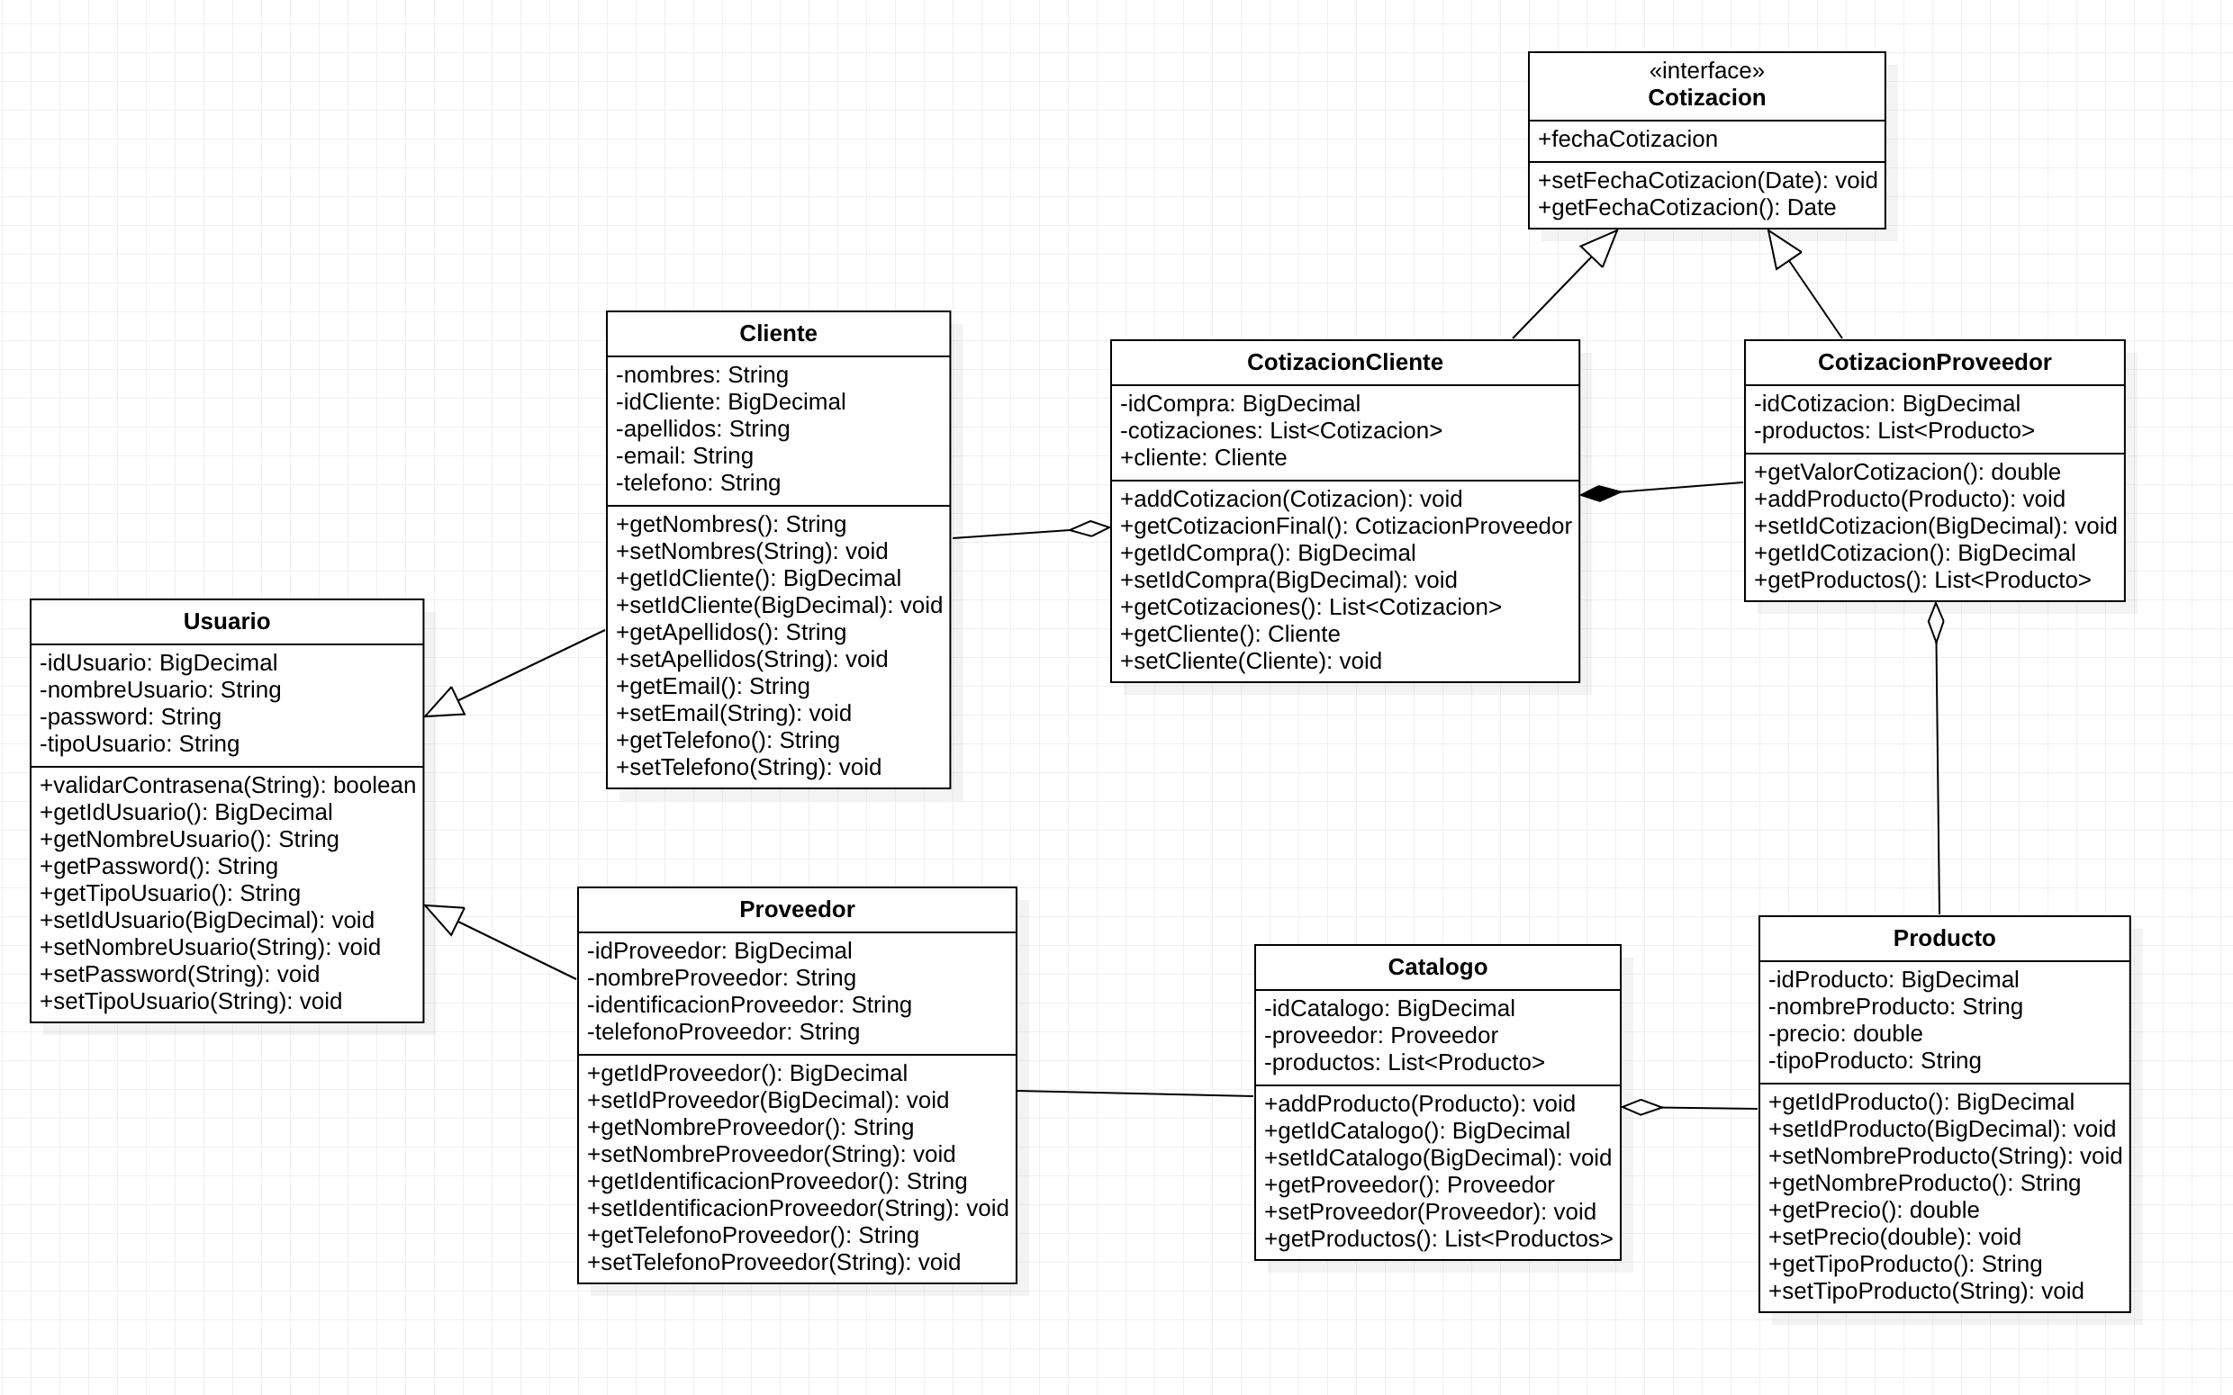
Figura 1 Diagrama de Clases Fuente los Autores

La clase Cliente y Proveedor heredan de la clase Usuario; la clase CotizacionCliente para funcionar incluye la clase Cliente; las clases CotizacionCliente y CotizacionProveedor heredan de la clase Cotización; la clase CotizacionCliente de construye a partir de la clase CotizacionProveedor; la clase Catalogo utiliza la clase Proveedor; la clase Catalogo para funcionar incluye la clase Producto.

5.2 Vista Procesos

Representa la vista funcional por medio de un diagrama que se construyó teniendo en cuenta las directrices del viewpoint de procesos.

5.2.1 Modelo

Se diseño el siguiente modelo:

- Modelo de Actividades

5.2.1.1 Modelo de Actividades

Con este diagrama se identifican los diferentes procesos de cada uno de los requerimientos funcionales, con el fin de desarrollar un conjunto de componentes funcionales con servicios adecuados para el sistema.

La Figura 2 muestra el diagrama de actividades del proceso de cotización de clientes, se identificaron todas las actividades del sistema y quienes intervienen en cada una.

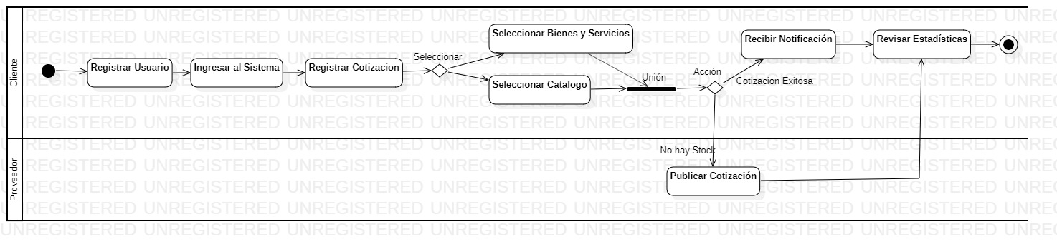
Figura 2 Diagrama de Actividades de Cotización de Clientes Fuente los Autores

En la Tabla 8 se explica cada uno de los elementos usados en el diseño.
Actividad | Descripción
Registrar Usuario | Actividad de registro de los usuarios que interactúan con el sistema
Ingresar al Sistema | Actividad de autenticación de los usuarios que ingresan al sistema
Registrar Cotización | Actividad donde el cliente crea la cotización
Seleccionar | Gateway que indica las opciones que tiene el cliente en pantalla
Seleccionar Bienes y Servicios | Actividad que representa la acción de seleccionar los bienes y servicios por parte del cliente
Seleccionar Catalogo | Actividad que representa la acción de seleccionar catálogos
Unión | Join que indica la unión de las 2 actividades de selección
Acción | Gateway que indica la acción a seguir del flujo
Recibir Notificación | Actividad donde el cliente recibe el email con su cotización
Publicar Cotización | Actividad que indica que un proveedor envía una cotización si no hay bienes y servicios en stock
Revisar Estadísticas | Actividad donde el cliente revisa estadísticas
Tabla 8 Descripción de los Elementos del Proceso de Cotización de Clientes Fuente los Autores

La Figura 3 muestra el diagrama de actividades del proceso de cotización de proveedores, se identificaron todas las actividades del sistema y quienes intervienen en cada una.

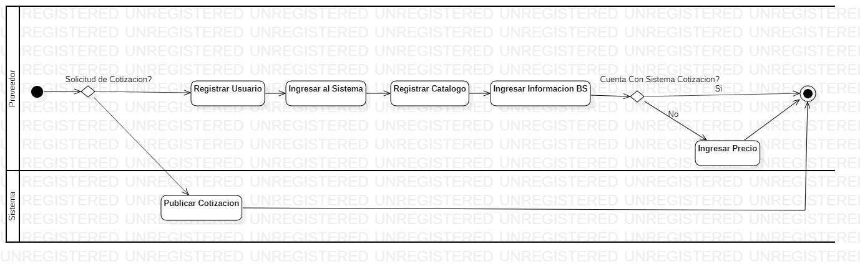
Figura 3 Diagrama de Actividades de Cotización de Proveedores Fuente los Autores

En la Tabla 9 se explica cada uno de los elementos usados en el diseño.
Actividad | Descripción
Solicitud de Cotización? | Gateway que indica si es una solicitud de cotización
Publicar Cotización | Actividad de sistema que publica una cotización solicitada
Registrar Usuario | Actividad de registro de los usuarios que interactúan con el sistema
Ingresar al Sistema | Actividad de autenticación de los usuarios que ingresan al sistema
Registrar Catalogo | Actividad donde el cliente crea el catalogo
Ingresar Información BS | Actividad que indica que el proveedor debe ingresar información de los bienes y servicios
Cuenta con Sistema de Cotización? | Actividad que indica si el proveedor cuenta con un sistema de cotización
Ingresar Precio | Actividad donde el proveedor ingresa el precio de sus bienes y servicios
Tabla 9 Descripción de los Elementos del Proceso de Cotización de Clientes Fuente los Autores

5.3 Vista Física

Representa la vista física por medio de un diagrama que se construyó teniendo en cuenta las directrices del viewpoint Física.

5.3.1 Modelo

Se diseño el siguiente modelo:

- Modelo Físico

5.3.1.1 Modelo Físico

Por medio de este modelo, se visualiza la infraestructura requerida para soportar la operación del sistema de oferta de bienes y servicios. Además, los canales, protocolos y aplicaciones requeridas para la implementación de la aplicación.

La Figura 4 muestra el diagrama de despliegue con aplicaciones del sistema de oferta de bienes y servicios.

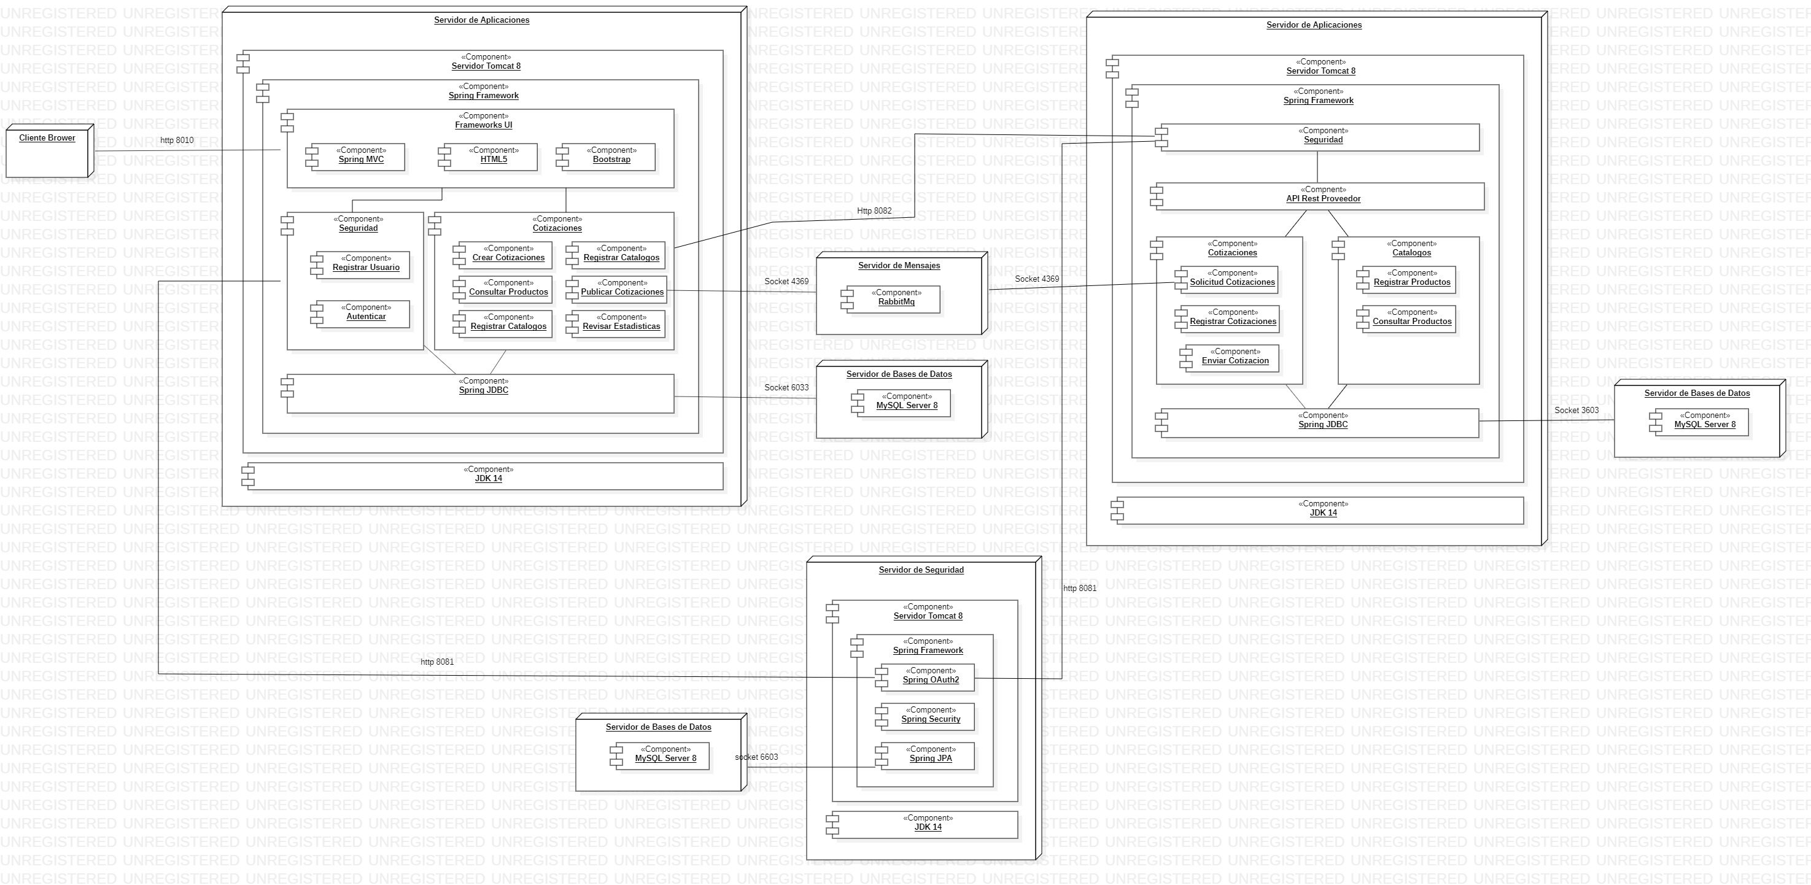
Figura 4 Diagrama de Despliegue Fuente los Autores

Desde el cliente web se harán todas las peticiones al sistema, este estará compuesto por tres servidores de aplicaciones, el primero tendrá un componente de UI en el cual estará todo el Front End de la aplicación, también, el componente
de seguridad que es el encargado del registro y autenticación de los usuarios del sistema, además, el componente de cotizaciones para clientes, en este se encuentran las operaciones necesarias para toca la gestión del cliente, desde crear la cotización hasta revisión de las estadísticas de las cotizaciones. Tendrá un componente para la persistencia de datos.
El segundo servidor es el de seguridad, está conformado por los componentes OAuth2, Security y JPA los cuales ayudaran al registro y autenticación de usuarios que utilizaran el sistema.
El tercer servidor está conformado por un componente de seguridad, además de los componentes de cotización y catálogos que servirán para que los proveedores registren sus bienes y servicios, además, para las peticiones de cotizaciones que pueden ser generadas desde el módulo de cotizaciones del cliente. Por último, un componente para la persistencia de los datos.

5.4 Vista Despliegue

Representa la vista de despliegue por medio de un diagrama que se construyó teniendo en cuenta las directrices del viewpoint Despliegue.

5.4.1 Modelo

Se diseño el siguiente modelo:

- Modelo Despliegue

5.4.1.1 Modelo Despliegue

Con este modelo se identificaron las posibles interfaces y componentes que se consideran necesarios para abordar los requerimientos presentados en el sistema de oferta de bienes y servicios.

La Figura 5 muestra el diagrama de componentes con aplicaciones del sistema de oferta de bienes y servicios.

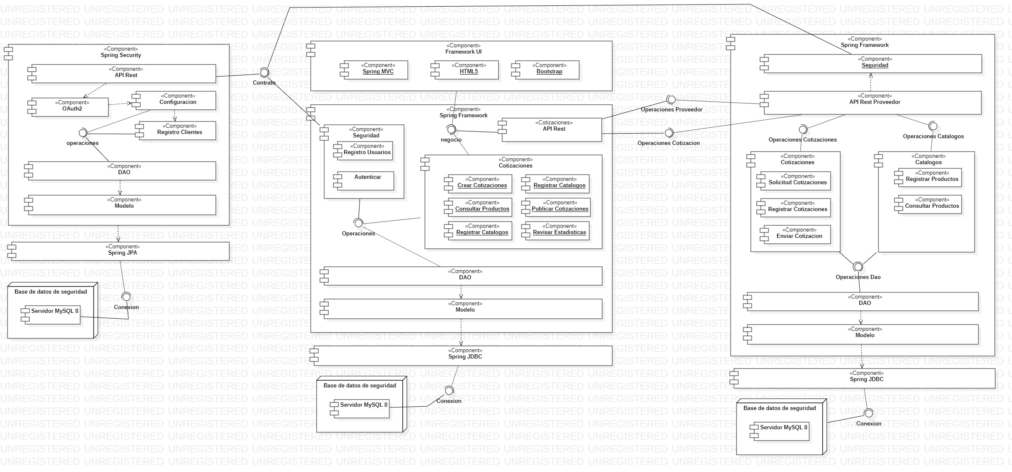
Figura 5 Diagrama de Componentes Fuente los Autores

En este diagrama se puede evidenciar los diferentes componentes que conforman el sistema, además, se puede observar las interfaces que servirán para la comunicación con los demás componentes. Algunas de las principales interfaces que se encuentran en el diagrama es la de Operaciones la cual permitirá la comunicación de los componentes Configuración y Registro Cliente con el componente DAO. También están las interfaces de Conexión que permitirán la comunicación a la hora de la persistencia. Por último, las Interfaces de Operaciones Proveedor y Cotización que permitirán la comunicación entre los módulos de cliente y proveedor.

5.5 Vista Escenarios

Representa la vista de escenarios por medio de un diagrama que se construyó teniendo en cuenta las directrices del viewpoint Funcional.

5.5.1 Modelo

Se diseño el siguiente modelo:

- Modelo de Casos de Uso

5.5.1.1 Modelo de Casos de Uso

Con este modelo se identificaron los requerimientos funcionales del sistema, además, de los actores y sus interacciones con el sistema.

La Figura 6 muestra el diagrama de casos de uso del sistema de oferta de bienes y servicios.

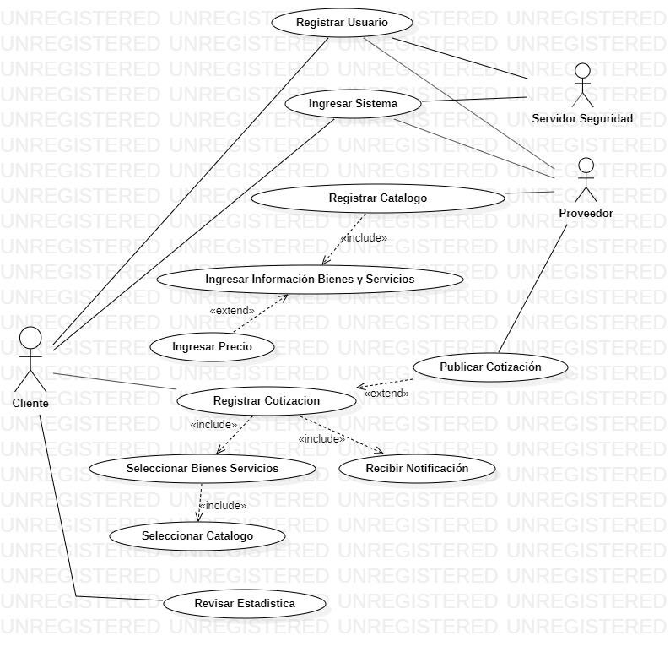
Figura 6 Diagrama de Casos de Uso Fuente los Autores

En la Tabla 10 se explica cada uno de los casos de uso utilizados en el diseño.
Caso de Uso(Actividad) | Descripción
Registrar Usuario | Actividad de registro de los usuarios que ingresaran al sistema
Ingresar Sistema | Actividad donde los usuarios se autentican para ingresar al sistema
Registrar Catalogo | Actividad donde el proveedor registra sus catálogos
Ingresar Información Bienes y Servicios | Actividad donde el proveedor ingresa información de bienes y servicios, está incluida dentro de Registrar Catalogo
Ingresar Precio | Actividad donde el proveedor ingresa el precio de los bienes y servicios, se extiende de Ingresar Información Bienes y Servicios
Publicar Cotización | Actividad donde el proveedor publica cotizaciones si le son requeridas, se extiende de Registrar Cotización
Registrar Cotización | Actividad donde un cliente registra las cotizaciones
Seleccionar Bienes Servicios | Actividad donde el cliente selecciona los bienes y servicios, está incluida dentro de Registrar Cotización
Recibir Notificación | Actividad donde el cliente recibe un correo con la cotización, está incluida dentro de Registrar Cotización
Seleccionar Catalogo | Actividad donde el cliente selecciona los catálogos de bienes y servicios, está incluida dentro de Seleccionar Bienes Servicios
Revisar Estadísticas | Actividad donde el cliente revisa las estadísticas de cotizaciones históricas
Tabla 10 Descripción de Cada Actividad en el Diagrama de Casos de Uso Fuente los Autores

6. Otro

6.1 Otro

Biografía

